Assignment Title

**Name: Laurits Halldorssøn Johansen, Nikolaj Nørgaard, Asger Brylle og Sejer Bo  
Date: 3/19/2025  
URL to Github code** (*where is the code for your visual)* : <https://github.com/Digital-Methods-HASS/au772615_Lauritshalldorsson/blob/main/week12/DANmap.html>

**Visualisation:** (*include a legible and meaningful graphic with clear labels and no scientific notation*) 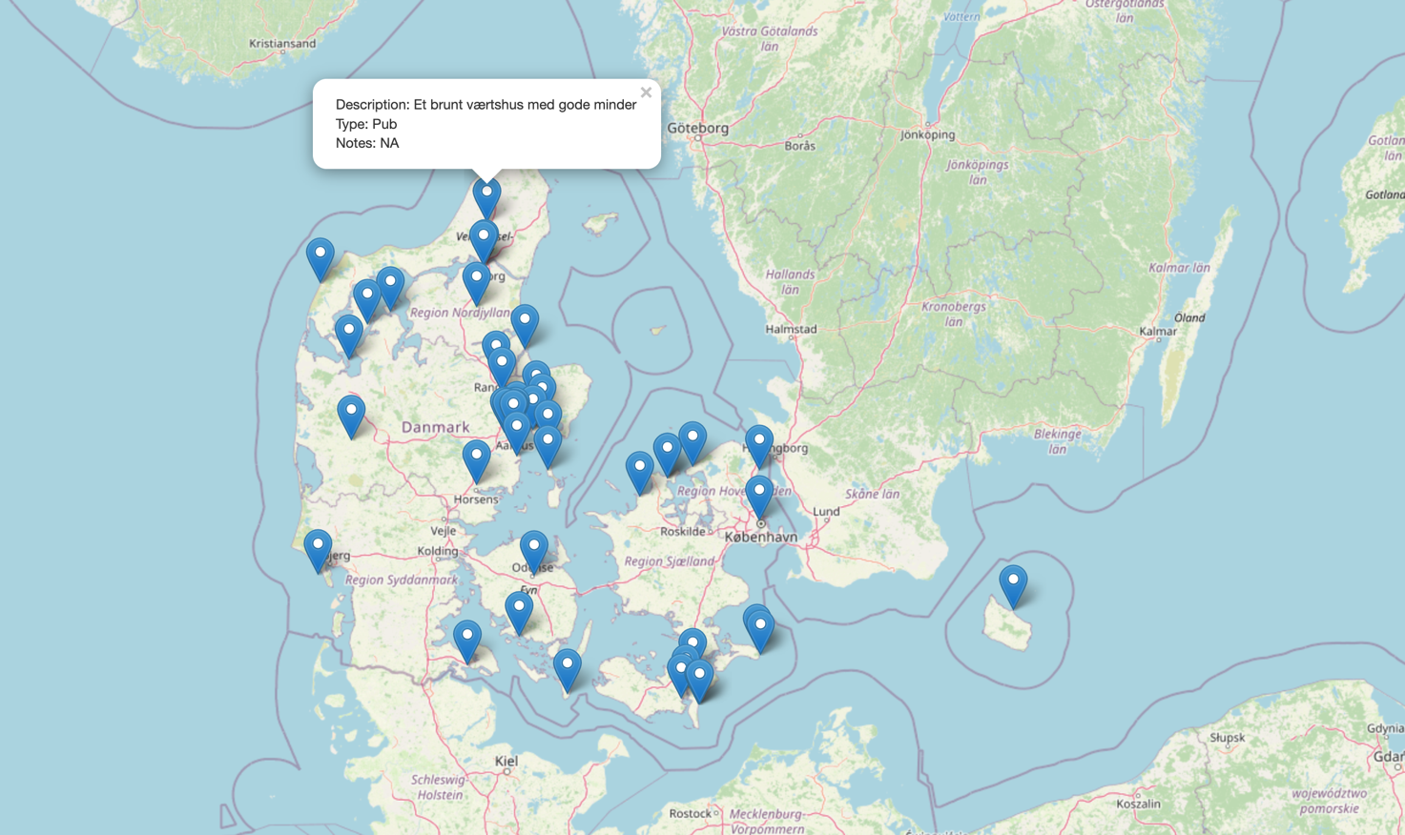

**Significance**: *Explain in 250 words what your visualization map represents and what are its implications vis-a-vis your [historical] research question? Also, consider briefly what your visual does not show.*

Kortet viser et interaktivt kort over Danmark (DANmap), hvor man kan vælge mellem forskellige baggrundsbilleder som Esri World Imagery og Esri World Physical. Kortet indeholder markører, som viser geografiske steder, som gør det muligt at se data.

Kortet kan for eksempel bruges til at vise vigtige steder eller begivenheder i Danmark, så man kan forstå, hvordan de hænger sammen og har udviklet sig gennem tiden. Hvis du for eksempel undersøger politiske eller sociale forhold i Danmark, kan kortet vise, hvilke områder der har været vigtige i bestemte historiske hændelser. 🡪 For eksempel kan man lave et kort, der viser forskellige fodboldstadioner; og hvornår de blev bygget, hvor store de er, hvem der spiller der, kapacitet osv.

Kortet viser dog kun geografiske steder og baggrundsbilleder, men det indeholder ikke information om, hvad der rent faktisk sker på de steder. For at få et mere fyldestgørende billede af kortet, skal man tilføje flere oplysninger som tidslinjer eller beskrivelser af begivenhederne.

Kortet er et godt værktøj til at visualisere geografisk information, men for at forstå de historiske begivenheder bedre, skal det kombineres med andre kilder og data.